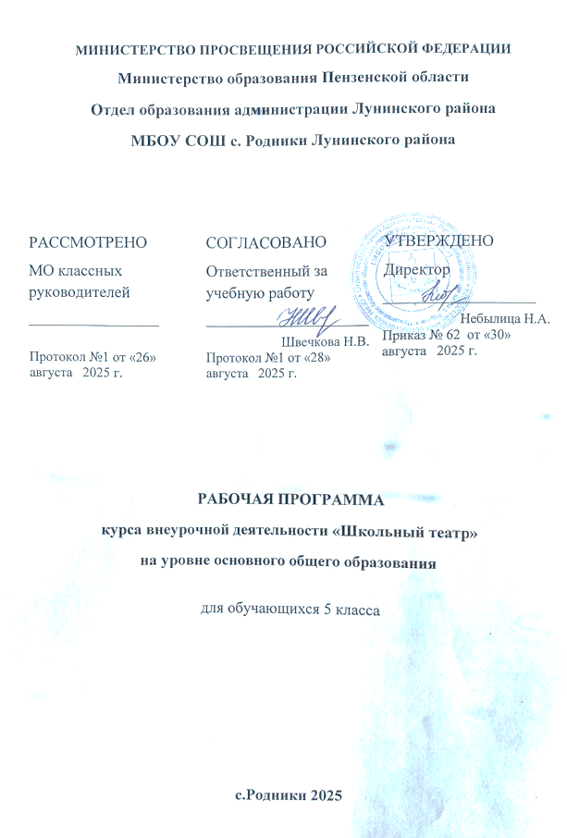

Пояснительная записка.
- Направленность и профиль дополнительной общеобразовательной программы и направление деятельности: данная дополнительная образовательная программа имеет художественную направленность. Направление деятельности – театральное. Кружок однопрофильный.
- Вид программы и её уровень: модифицированная программа, общекультурный (базовый) уровень.
- Отличительные особенности программы; новизна, педагогическая целесообразность программы:
В программе систематизированы средства и методы театрально-игровой деятельности, обосновано использование разных видов детской творческой деятельности в процессе театрального воплощения.
Программа основана на следующем научном предположении: театральная деятельность как процесс развития творческих способностей ребенка является процессуальной. Важнейшим в детском творческом театре является процесс репетиций, процесс творческого переживания и воплощения, а не только конечный результат. Поскольку именно в процессе работы над образом происходит развитие личности ребенка, развивается символическое мышление, двигательный эмоциональный контроль. Происходит усвоение социальных норм поведения, формируются высшие произвольные психические функции.
Эту идею выдвигал в своих трудах и ученый-психолог Л.С. Выготский: "Не следует забывать, что основной закон детского творчества заключается в том, что ценность его следует видеть не в результате, не в продукте творчества, а в самом процессе. Важно не то, что создадут дети, важно то, что они создают, творят, упражняются в творческом воображении и его воплощении. В настоящей детской постановке все – от занавеса и до развязки драмы – должно быть сделано руками и воображением самих детей, и тогда только драматическое творчество получит все свое значение и всю свою силу в приложении к ребенку!"
- Актуальность: программа ориентирована на всестороннее развитие личности ребенка, его неповторимой индивидуальности, направлена на гуманизацию воспитательно-образовательной работы с детьми, основана на психологических особенностях развития школьников. Участие в школьном театральном кружке создает условия для раскрытия внутренних качеств личности и ее самореализации, формирования содержательного общения по поводу общей деятельности, умения взаимодействовать в коллективе, для развития художественного творчества, эстетического вкуса и стремления к освоению нового опыта.
- Цель и задачи дополнительной общеобразовательной программы:
Цель: воспитание творчески активной личности, развитие умений и навыков, раскрытие новых способностей и талантов детей средствами театрального искусства; организация их досуга путем вовлечения в театральную деятельность.
Задачи:
- Овладение теоретическими знаниями, практическими умениями и навыками в области театрального искусства.
- Развитие творческих и актерских способностей детей через совершенствование речевой культуры и овладение приемами пластической выразительности с учетом индивидуальных возможностей каждого ребенка.
- Привлечение детей к активному чтению лучших образцов классической литературы, познанию красоты правильной литературной речи.
- Приобщение школьников к театральному искусству России и зарубежья.
- Воспитание эстетического вкуса и привитие любви к истинному искусству.
- Формирование театральной культуры детей (исполнительской и зрительской) средствами любительского театра.
- Создание необходимой творческой атмосферы в коллективе: взаимопонимания, доверия, уважения друг к другу.
- Участие в детских театральных смотрах, конкурсах и фестивалях.
- Развитие мотивации личности к познанию, творчеству, саморазвитию, труду, искусству.
- Адресат программы: программа расчитана на школьников 7 – 17 лет (разновозрастная группа), увлеченных искусством слова, театром, игрой на сцене; специальной подготовки детей не требуется.
- Объем программы - сроки реализации дополнительной общеобразовательной программы:
Объем программы – 34 часа. Сроки реализации – 1 учебный год, занятия проводятся по 1 часу в неделю.
II. Содержание учебного предмета, курса.
РАЗДЕЛ 1. Основы театральной культуры. Театр как вид искусства
Роль театрального искусства в формировании личности. Театр - искусство коллективное, спектакль - результат творческого труда артистов театра.
История возникновения театра. Виды театрального искусства. Культура поведения в театре. «Зритель» и «фанат». Структура театра, основные профессии: актер, режиссер, сценарист, художник, гример. Театральное здание. Зрительный зал. Сцена. Мир кулис. Сценарий и правила работы с ним. Выразительное чтение разных текстов.
РАЗДЕЛ 2. Ритмопластика
Ритмопластика массовых сцен и образов. Совершенствование осанки и походки. Владение своим телом, свобода и выразительность движений.
Постановка танцев (для отдельных эпизодов).
Раздел 3. Театральная игра
Театральные игры, импровизация. Действия с воображаемым предметом. Пластические, ритмические, музыкальные игры.
Этюд. Сценический этюд. Беспредметный этюд на контрасты (2 человека, сцена разделена перегородкой). Артикуляция. Работа над дикцией.
РАЗДЕЛ 4. Этика и этикет
«Этика», «этикет», «этикетка» Такт. Золотое правило нравственности. Культурный человек… Какой он?
РАЗДЕЛ 5. Культура и техника речи
Учимся говорить красиво. Развитие дыхания и свободы речевого аппарата.
Правильная артикуляция, чёткая дикцией, разнообразная интонация. Дыхательные и артикуляционные упражнения. Выразительное чтение поэзии и прозы. Работа над выразительностью речи.
III. Планируемые результаты освоения учебного предмета
Личностные результаты:
- осознание значимости занятий театральным искусством для личного развития.
- формирование целостного мировоззрения, учитывающего культурное, языковое, духовное многообразие современного мира;
- этические чувства, эстетические потребности, ценности и чувства на основе опыта слушания и заучивания произведений художественной литературы;
- формирование осознанного, уважительного и доброжелательного отношения к другому человеку, его мнению, мировоззрению, культуре; готовности и способности вести диалог с другими людьми и достигать в нем взаимопонимания;
- формирование нравственных чувств и нравственного поведения, осознанного и ответственного отношения к собственным поступкам;
- формирование коммуникативной компетентности в общении и сотрудничестве со сверстниками и взрослыми в процессе творческой деятельности.
Метапредметными результатами изучения курса является формирование следующих универсальных учебных действий (УУД).
Регулятивные УУД:
• понимать и принимать учебную задачу, сформулированную учителем;
• умение организовывать самостоятельную творческую деятельность, выбирать средства для реализации художественного замысла;
• анализировать причины успеха/неуспеха, осваивать с помощью учителя позитивные установки типа: «У меня всё получится», «Я ещё многое смогу».
• планировать свои действия на отдельных этапах работы над выступлением, пьесой;
• осуществлять контроль, коррекцию и оценку результатов своей деятельности
• осваивать начальные формы познавательной и личностной рефлексии; позитивной самооценки своих актёрских способностей.
Познавательные УУД:
Обучающийся научится:
۰ пользоваться приёмами анализа и синтеза при чтении и просмотре видеозаписей, проводить сравнение и анализ поведения героя.
۰ понимать и применять полученную информацию при выполнении заданий;
۰ проявлять индивидуальные творческие способности при сочинении этюдов, подборе простейших рифм, чтении по ролям, в инсценизации.
Коммуникативные УУД:
Обучающийся научится:
۰ включаться в диалог, в коллективное обсуждение, проявлять инициативу и активность;
۰работать в группе, учитывать мнения партнёров, отличные от собственных;
۰ обращаться за помощью; формулировать свои затруднения; понимать свой успех и неуспех;
۰предлагать помощь и сотрудничество другим;
۰ слушать собеседника и слышать его;
۰ договариваться о распределении функций и ролей в совместной деятельности, приходить к общему решению;
۰ формулировать собственное мнение и позицию;
۰уметь слушать и слышать товарищей; понимать их позицию;
۰осуществлять взаимный контроль, адекватно оценивать собственное поведение и поведение окружающих.
Предметные результаты:
обучающиеся научатся:
۰ выполнять упражнения актёрского тренинга;
۰строить этюд в паре с любым партнёром;
۰ развивать речевое дыхание и правильную артикуляцию;
۰учатся говорить четко, красиво;
۰ видам театрального искусства, основам актёрского мастерства;
۰ сочинять этюды на заданную тему;
۰изучать особенности декламации стихотворного текста и прозы;
۰ умению выражать разнообразные эмоциональные состояния (грусть, радость, злоба, удивление, восхищение, счастье).
IV. Учебно-тематический план
Учитель: Казанова Александра Алексеевна
Количество часов: 35 часов, в неделю: 1 час
№ п/п | Разделы | Количество часов
№ п/п | Разделы | Всего | Теория | Практика
 | Организационное занятие. Основы театральной культуры. Театр как вид искусства | 17 | 5 | 8
 | Ритмопластика | 3 | 1 | 3
 | Театральная игра | 7 | 2 | 7
 | Этика и этикет | 2 | 1 | 2
 | Культура и техника | 6 | 1 | 4
 | Итого: | 34 | 10 | 24
V.Календарно-тематическое планирование
№ п/п | Тема занятия | Количество часов | Теоретические навыки |  | Практические  навыки | Дата
 |  |  |  |  |  | План | Факт
ОСНОВЫ ТЕАТРАЛЬНОЙ КУЛЬТУРЫ. ТЕАТР КАК ВИД ИСКУССТВА
1 | Вводное занятие «Что такое театр?». Особенности театра. | 1 | Словарь: театр, актер, аншлаг, бутафория, декорации. |  | Игра «Назови свое имя ласково».
2 | Виды театрального искусства. Знакомство со структурой театра, его основными профессиями: актер, режиссер, сценарист, художник, гример. | 1 | Драма, комедия, трагедия, интермедия
3 | Подготовка ко Дню учителя. Обсуждение декораций, костюмов, музыкального сопровождения. Распределение ролей. | 1 | Словарь: балет драматический;  Театр зверей, кукольный. |  | Представьте разные театры. Подготовка костюмов, декораций.
4 | Подготовка декораций и костюмов. Репетиция. Работа над темпом, громкостью речи. | 1 | Декорации. |  | Выразительное чтение стихов.
5 | Генеральная репетиция к празднику День учителя. | 1
6 | Анализ выступления на празднике День учителя (недостатки, интересно ли было работать над спектаклем, что будем делать дальше). | 1 |  |  | Учимся высказывать отношение к работе, аргументируя
7 | Что такое сценарий? Обсуждение сценария сказки «Рукавичка» на новый лад. | 1
8 | Выразительное чтение сказки по ролям. | 1 |  |  | Учимся выразительному чтению
9 | Культура поведения в театре. Понятия «зритель» и «фанат». Обсуждение сценария. | 1
10 | Театральное здание. Зрительный зал. Сцена. Мир кулис. | 1 | Кулисы, рампа, подмостки.
11 | Знакомство с Новогодними сказками. Чтение сказок по ролям. | 1 |  |  | Работа над артикуляцией звуков.
12 | Сценарий и правила работы с ним. | 1 | Сценарий, сценарист
13 | Выбор сценария для постановки на Новый год. Распределение ролей с учетом пожеланий артистов. | 1
14 | Подбор музыкального сопровождения. Репетиция. Изготовление декораций. | 1 | Декорации
15 | Изготовление декораций, костюмов. Репетиция. | 1 |  |  | Изготовление декораций и костюмов
16 | Генеральная репетиция Новогоднего сценария. | 1
17 | Обсуждение спектакля (успех или неуспех? ошибки, недостатки). | 1
РИТМОПЛАСТИКА
18 | Ритмопластика массовых сцен и образов. Совершенствование осанки и походки. Учимся создавать образы животных. | 1 | Осанка, и походка.
19 | Творческие задания «Изобрази», «Войди в образ». «Профессионалы», «Что бы это значило», «Перехват». Упражнения «Исходное положение», « Зернышко» | 1 |  |  | Учить показывать животных с помощью мимики.
20 | Музыкальные пластические игры и упражнения. Работа в парах, группах, чтение диалогов, монологов. | 1 |  |  | Работа над дикцией и пластикой.
ТЕАТРАЛЬНАЯ ИГРА
21 | Этюд как основное средство воспитания актера. Этюд – «средство вспомнить жизнь» (К.С. Станиславский). | 1 |  | Этюд, диалог, монолог.
22 | Шутливые словесные загадки. Найди ошибку и назови слово правильно. | 1
23 | Подготовка ко Дню 8 Марта. Выбор сценок и распределение ролей. Подбор музыкального сопровождения. | 1 |  |  | Работа над движениями на сцене.
24 | Генеральная репетиция. Подготовка костюмов и декораций. | 1
25 | Обсуждение праздничного выступления. | 1 |  |  | Учить высказывать свое мнение, аргументируя.
26 | Этюд как основное средство воспитания актера. Беспредметный этюд на контрасты (2 человека, сцена разделена перегородкой). «Разговор по телефону с невидимым оппонентом». | 1
27 | Сценический этюд: «Диалог – звукоподражание и «разговор» животных. (Курица – петух, свинья-корова, лев-баран, собака – кошка, две обезьяны, большая собака – маленькая собака) | 1 |  | Д/и «Угадай животное». | Показ «разговора» животных.
ЭТИКА И ЭТИКЕТ
28 | «Этика», «этикет», «этикетка», научиться их различать. Золотое правило нравственности «Поступай с другими так, как ты хотел бы, чтобы поступали с тобой». | 1 |  | Познакомить с понятиями «этика», «этикет». | Ирга: « Я начну, а вы кончайте...»
29 | Понятие такта. Золотое правило нравственности «Поступай с другими так, как ты хотел бы, чтобы поступали с тобой». | 1
КУЛЬТУРА И ТЕХНИКА РЕЧИ.
30 | Что такое культура и техника речи. Выразительное чтение поэзии и прозы. | 1
31 | Учусь говорить красиво. Что значит красиво говорить? «Сквернословие… это всегда плохо или иногда хорошо?». | 1 |  | Познакомить с понятиями «сквернословие». | Учить высказывать свое мнение, аргументировать
32 | Культура и техника речи. В мире пословиц, поговорок, скороговорок. | 1 |  |  | Произнесение скороговорок по очереди с разным темпом и силой звука, с разными интонациями.
33 | Выразительное чтение поэзии и прозы. | 1 |  |  | Работа над дикцией.
34 | Посиделки за круглым столом: «Наши успехи и недостатки». Итоги работы за год. Показ заранее подготовленных самостоятельно сценок из школьной жизни. | 1

VII. Программное и учебно-методическое обеспечение
Литература для учителя:
- Баряева Л.Б. и др. Театрализованные игры-занятия с детьми.. – С-П., 2001.
- Белюшкина И.Б. и др. Театр, где играют дети. – М., 2001.
- Буров А.Г. Режиссура и педагогика. М. 1987. (Б-чка "В помощь худож. самодеятельности". N 23).
- Винокурова Н.К. Развитие творческих способностей учащихся. – М., 1999.
- Гапелин Е.Р. Школьный театр. СПб. 1999
Литература для обучающихся:
- Габбе Т.А. Быль - небыль. Русские народные сказки, легенды, притчи.- Новосибирское книжное издательство, 1992
Материально-техническое обеспечение:
- Компьютер с выходом в Интернет
- Аудио- и видеозаписи, презентации
- Материал для изготовления реквизита и элементов костюмов;
- Реквизит для этюдов и инсценировок.

